*Лабораторна робота № 7*

РОЗРОБКА ЗАСТОСУНКІВ МОВОЮ ПРОГРАМУВАННЯ JAVA. МАСИВИ

**Мета роботи:** отримання практичних навичок роботи з об'єктами, які зберігають в собі фіксовану кількість значень одного типу - масивами.

**Досліджуваний матеріал:** У даній лабораторній роботі будуть розглянуті можливості роботи з масивами.

# Постановка задачі

Навчитися працювати з масивами.

# Порядок виконання роботи

1. Прочитати теоретичний матеріал
2. Вивчити синтаксис створення масиву
3. Вивчити роботу багатовимірного масиву
4. Вивчити роботу з нерівномірним масивом
5. Вивчити роботу циклу for-each з масивом
6. Зробити висновки по роботі.

# Зміст звіту

* 1. Постановка завдання.
  2. Встановити завдання, які вирішуються в лабораторній роботі
  3. Коротко описати роботу масиву.
  4. Коротко описати роботу багатовимірного масиву.
  5. Записати код вирішення завдань.
  6. Висновки по роботі.

# Теоретичні відомості

* 1. **Масив**

Масив — впорядкований набір фіксованої кількості однотипних елементів, що зберігаються в послідовно розташованих комірках оперативної пам'яті, мають порядковий номер і спільне ім'я, що надає користувач.

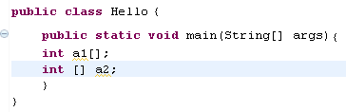

Ініціалізація масиву

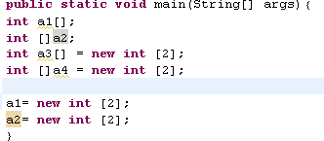

Складові масиву. Короткий запис ініціалізації

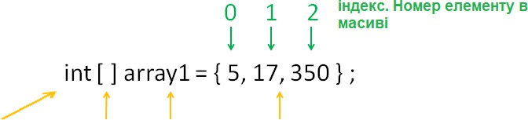

Тип вказує, що це масив ім’я масиву числа, що розташовані в масиві Пряма ініціалізація кожного елемента

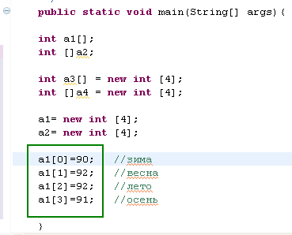

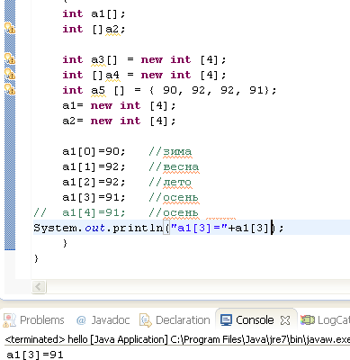

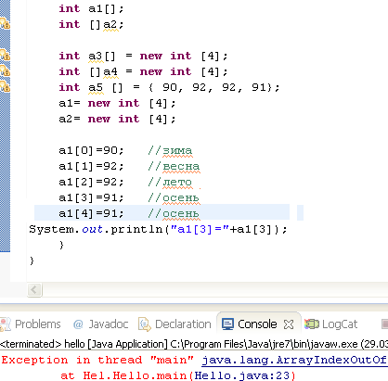

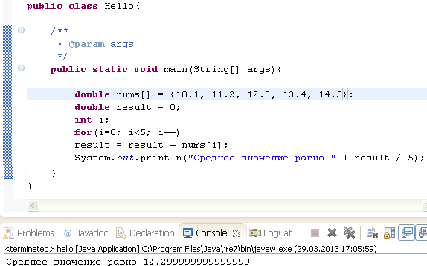Приклад масиву дійсних значень

# Багатовимірний масив

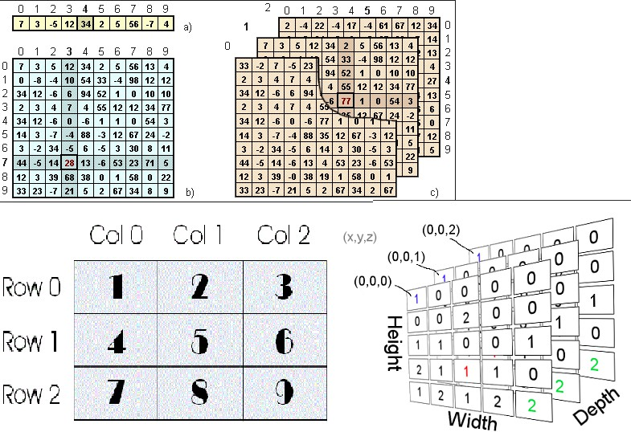

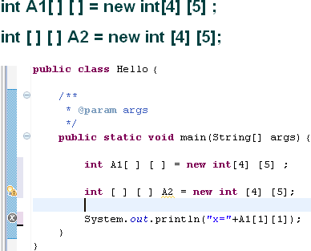

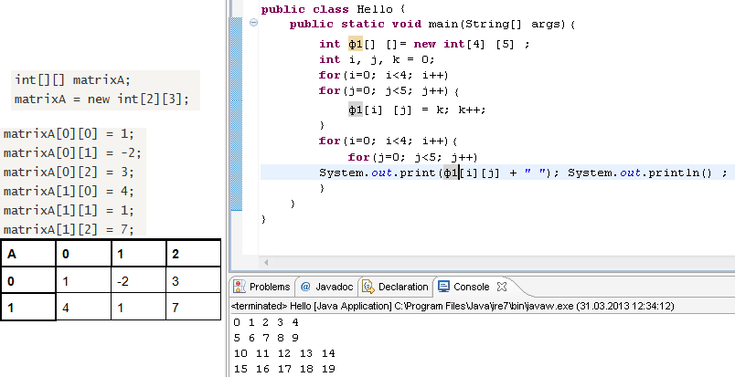

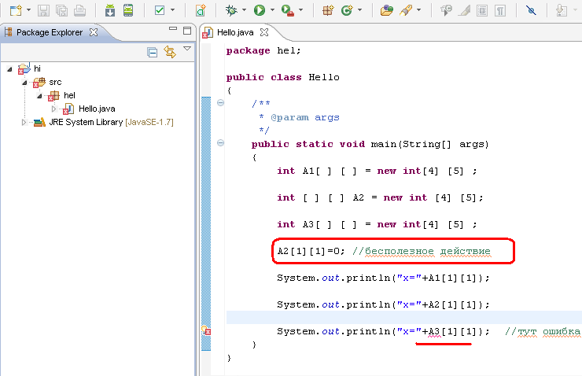

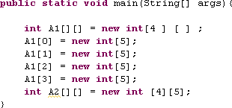

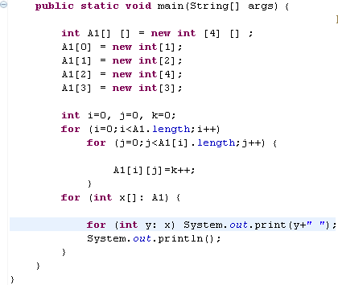

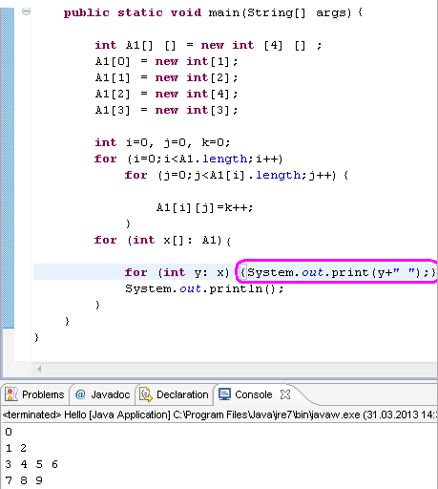

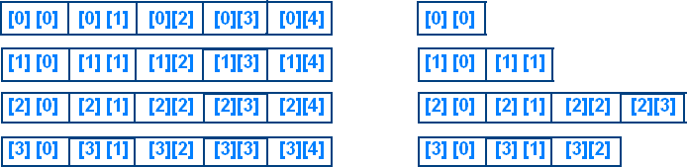

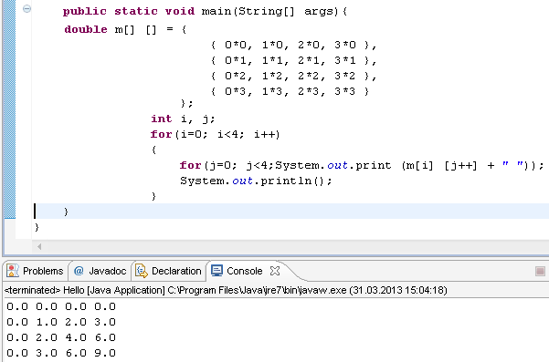

* 1. **Застосування циклу for-each при роботі з масивом**

For-each-це техніка обходу масиву, наприклад представлений у Java5.

Він починається з ключового слова, як звичайний цикл for.

Замість того, щоб оголошувати та ініціалізувати змінну лічильника циклу, ви оголошуєте змінну такого ж типу, що і базовий тип масиву, а потім двокрапку, за якою слідує назва масиву.

У тілі циклу можна скористатися створеною вами змінною циклу, а не використовувати індексований елемент масиву.

Зазвичай використовується для ітерації по масиву або класу фреймворку Collections



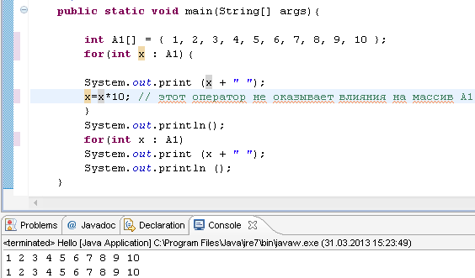

Нижче наведені завдання для самостійної роботи

Трикутник Паскаля – класичний приклад для використання нерівномірного масиву

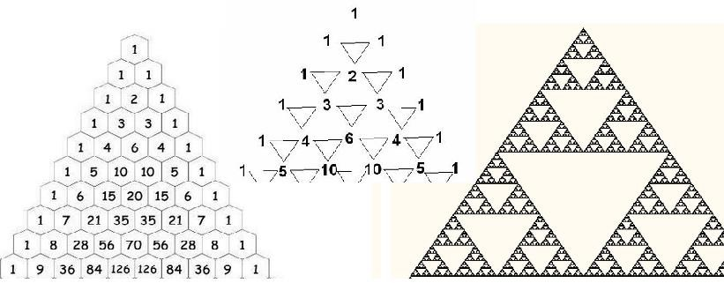

Завдання для закріплення матеріалу

1. Скласти програму знаходження і виведення всіх цілих чотиризначних чисел, сума цифр яких дорівнює 22.
2. В одновимірному масиві A поміняти місцями сусідні пари чисел.
3. Дан цілочисельний одномірний масив розміру N. Перетворити його, додавши до непарних числах останній елемент. Перший і останній елементи масиву не змінювати.
4. Поміняти місцями мінімальний і максимальний елементи масиву розміру.
5. Скласти алгоритм пошуку всіх двозначних чисел, сума цифр яких не змінюється при множенні числа на 7.
6. Дан одновимірний масив. Переставити в зворотному порядку елементи масиву, розташовані між його мінімальним і максимальним елементами.
7. Дан одновимірний масив розміру N і число k. Здійснити зрушення елементів масиву вліво на k позицій із заповненням нулями.
8. Порахувати суму всіх простих чисел масиву.
9. У одновимірному масиві A визначити три стоять поспіль числа, сума яких максимальна.
10. Дан одновимірний масив. Видалити з нього все нульові елементи.

# висновок

Отримано практичні навички роботи з масивами в мові програмування Java.

# Контрольні питання

1. Особливості роботи з одновимірним масивом?
2. Особливості роботи з багатовимірним масивом?
3. Особливості роботи з нерівномірним (рваним) масивом?
4. Особливості роботи масиву з циклічною конструкцією for-each?